МБДОУ «Детский сад №19 «Родничок» г. Кудымкар
Единый родительский день в детском саду
В соответствии с письмом Министерства образования и науки Пермского края 20 ноября 2018 года в детском саду был проведён Единый родительский день. Были запланированы и проведены совместные мероприятия с детьми с привлечением родителей во всех возрастных группах. Большое внимание уделялось теме, посвящённой году «Детского туризма». Учитывая возраст детей, в данном направлении мероприятия были запланированы с детьми старшего дошкольного возраста, так как тема туризма для детей старшего возраста не новая. Запланированные мероприятия проводились как в помещении детского сада, так и на улице.
Так в подготовительной группе «Пчёлка»в этот день родители (мама Петрова Дамира и Хайрулина Захара) предложили провести Квест – путешествие, где дети и родители рассказали о том, как путешествуют люди и как можно интересно организовать и провести время на природе.
Так же в нашей группе прошла приключенческая игра с элементами туризма и краеведения -«Путешествие по дорогам здоровья» (на территории детского сада)
Цель:
Пропагандировать и приобщать к здоровому образу жизни всех участников мероприятия (родителей и детей) через спортивно-познавательную игру.
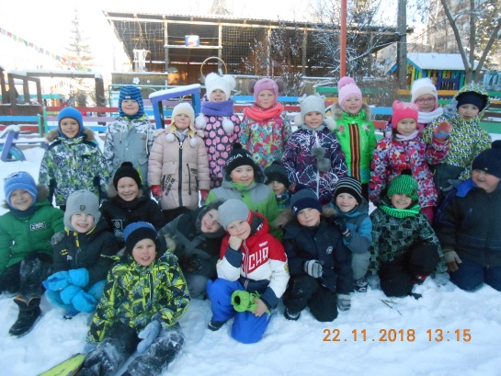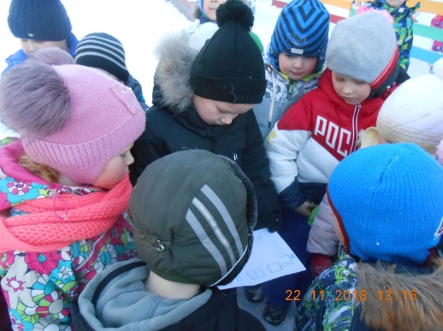
В старшей группе «Колокольчик» мама, Ирина Клементьевна, совершила с детьми небольшое путешествие по туристическим местам города Кудымкара. Возле памятника Кудым-Ошу вспомнили историю города. Затем дети «прогулялись» по аллее Кудым-Оша, останавливаясь возле скульптур из гранита, посвященных героям коми-пермяцкого эпоса. Дети вспомнили, что гуляя с родителями по аллее, уже видели и легендарного основателя Кудымкара памаКудым-Оша, беседующего с шаманкой Чикыш, и Перу-богатыря, охотника и защитника коми народа, отдыхающего в компании с медвежонком и рысью перед битвой с хозяином лесов Вилесом. Рассказали друг другу, как сидели на культовом камне с изображенным медведем в жертвенной позе и загадали желание, а также как «примеряли» лапти там же на аллее.
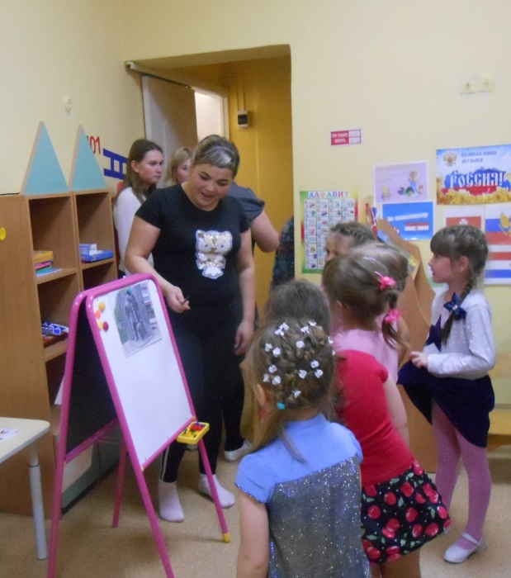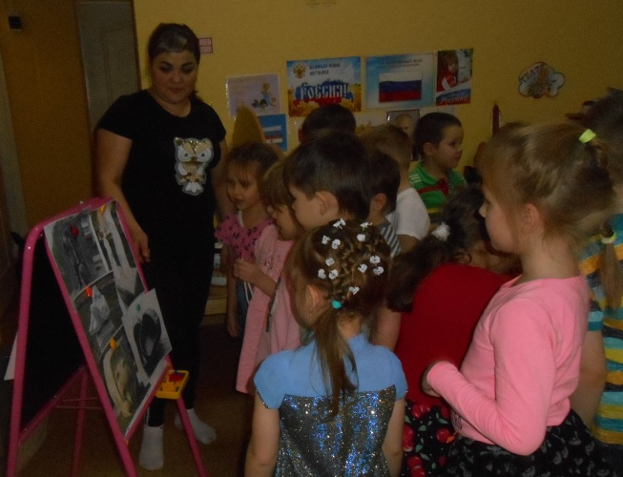

В старшей группе «Дельфин»родители Отинова Н.И, Подъянова Н.А, Надымов А.В. провели очень интересное, познавательное для детей мероприятие. Они совершили поход в лес. Наталья Ивановна рассказала детям , кто такие туристы, повторила правила поведения в лесу. Наталья Александровна выяснила, что необходимо взять с собой в поход. Совместно с ребятами собрала рюкзак со всеми необходимыми предметами для похода. Также взяли палатку и туристические коврики. Превратили детей в маленьких туристов и отправились в поход. В лесу Александр Васильевич собрал палатку, рассказал, где можно взять сухих веточек и показал как правильно развести костёр. Пока варилась каша на костре, ребята поиграли и исполнили песню из к/ф «Бременские музыканты». Ребята угостились кашей(конфетами).Александр Васильевич рассказал о том, что после себя костёр нужно обязательно потушить и как его тушить. После увлекательного похода, ребята совместно со взрослыми, привели всё в порядок и возвратились детский сад.
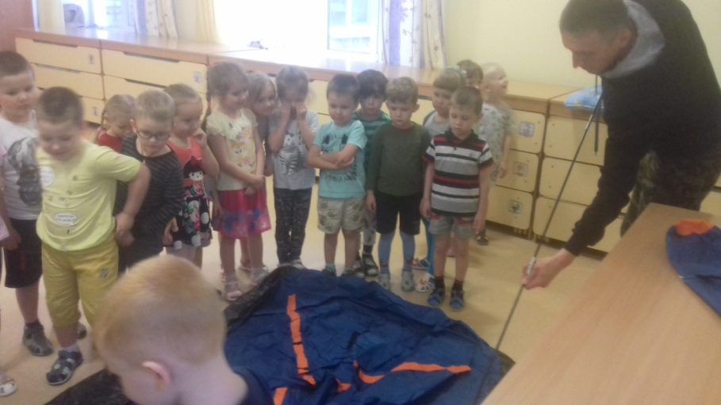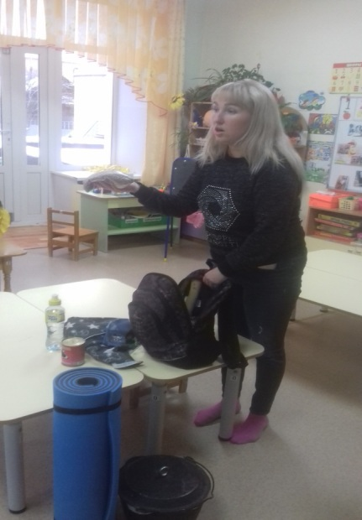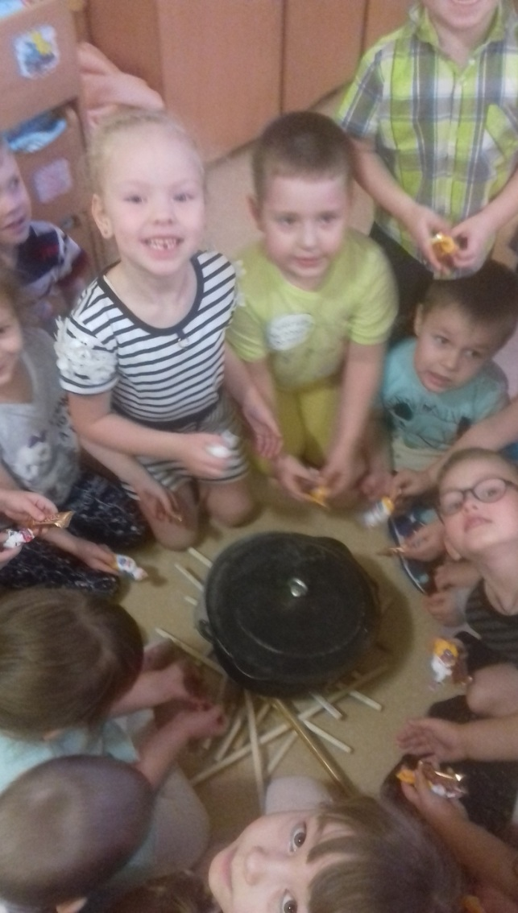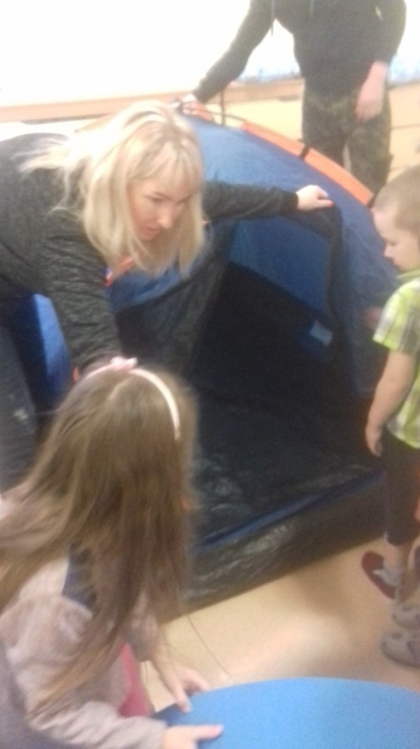

В младших группах «Матрёшка» и «Дюймовочка» родители организовали показ сказки «Как ежонок маме подарок искал». Эта сказка – своеобразное путешествие ежонка по лесу.
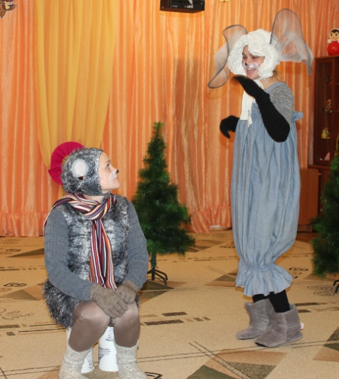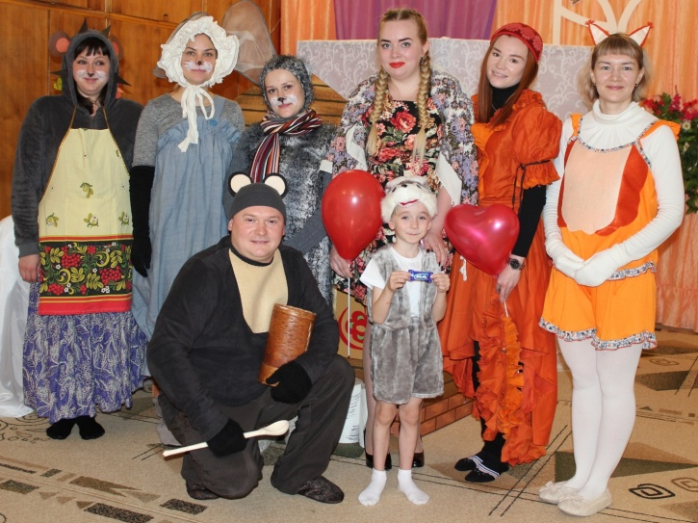
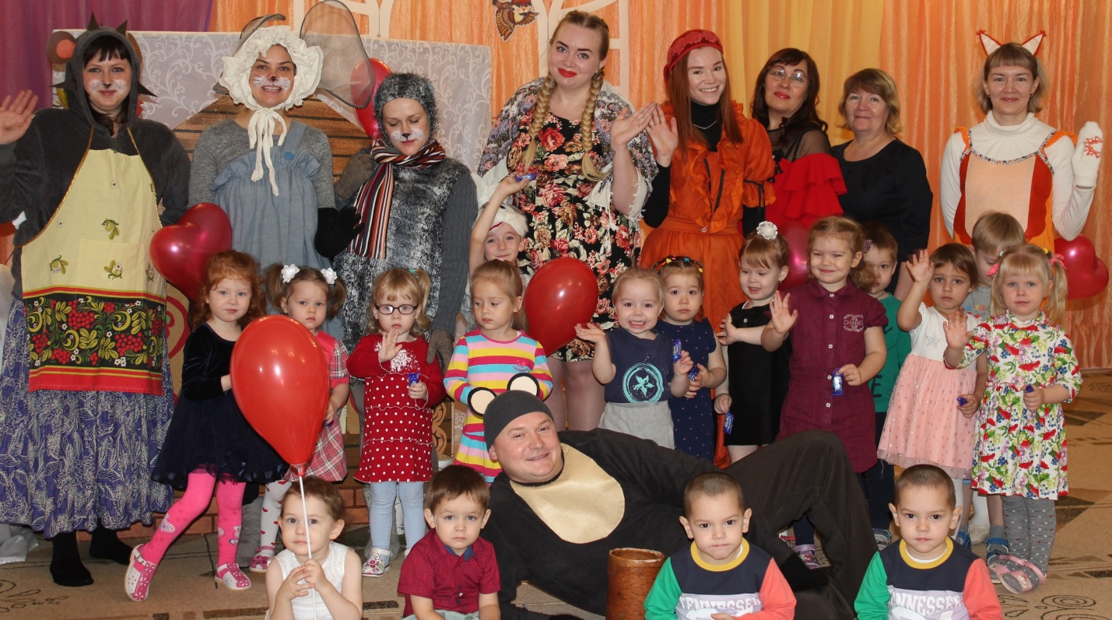

В средней группе «Светлячок»мама Антона Патрукова, Наталья Анатольевна совершила с детьми виртуальное путешествие странам и континентам. Рассказала о том, что на земле очень много разных животных. Они живут в жарких странах, на севере, на юге. Спросила детей, каких животных они знают и где они живут. Затем поиграла с детьми в игру «Лото – животные».
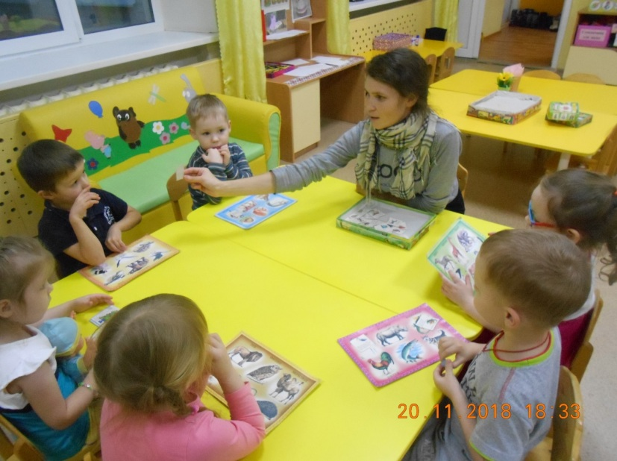

В подготовительной группе «Буратино» весь день родители провели с детьми. Утро началось с утренней гимнастики « Путешествие по лесным тропинкам».Её провела мама, Мехоношиной Полины, Татьяна Васильевна..

.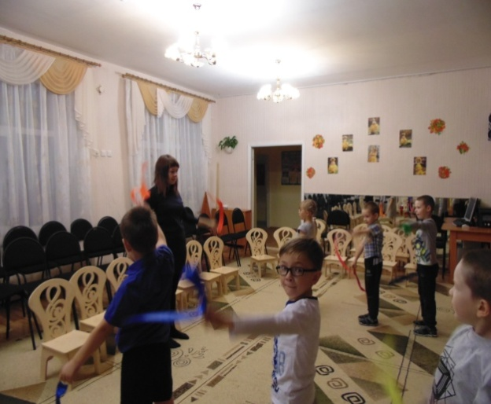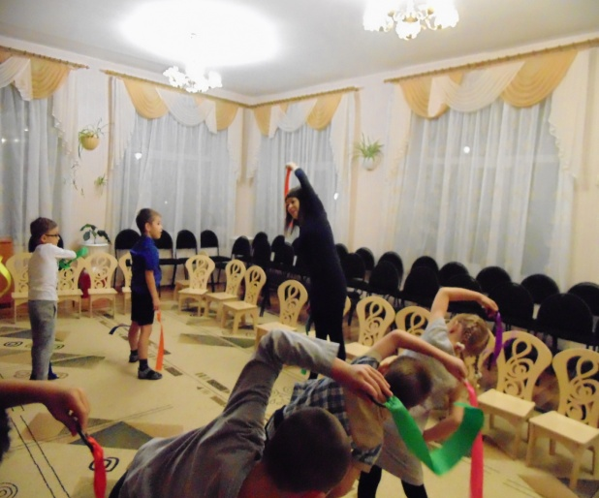.

Мама Беляевой Розы, Татьяна Викторовна, провела мастер – класс для девочек «Косички – это просто.
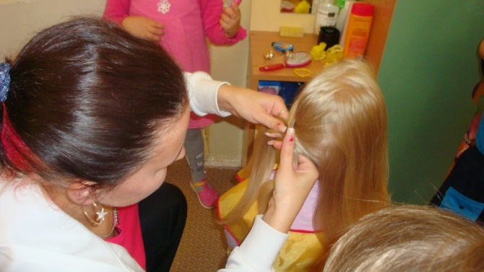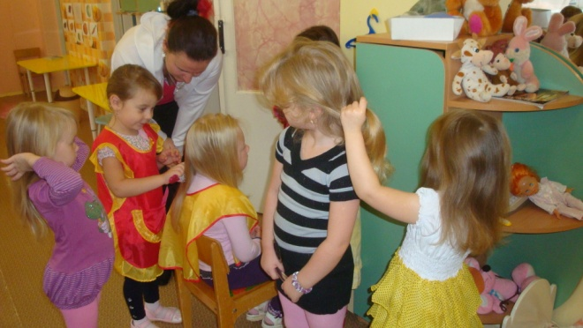
Вечером, после сна, мама Тетерлева Тимофея, Екатерина Олеговна поиграла с детьми в сюжетно ролевую игру «Больница» рассказала о работе медицинской сестры на приёме больных и работе медицинской сестры в процедурном кабинете.
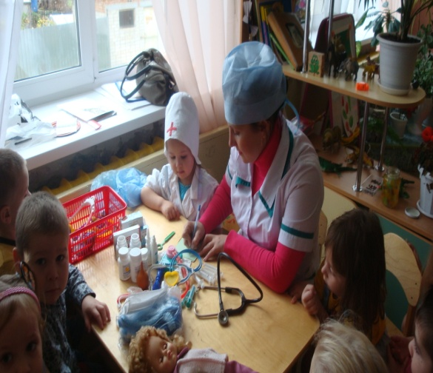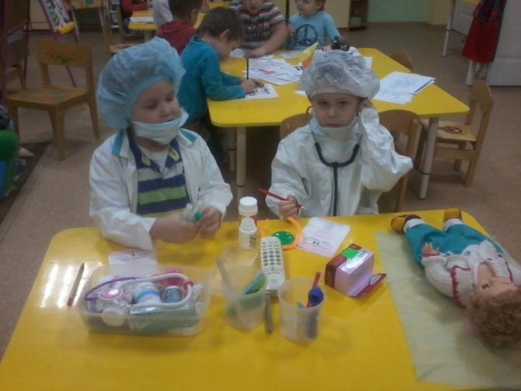
Папа Нисова Саши, Сергей Владимирович, поиграл в дидактические игры, которые без особого труда можно организовать в домашних условиях с использованием круп, муки, теста, клубков и бросового материала.
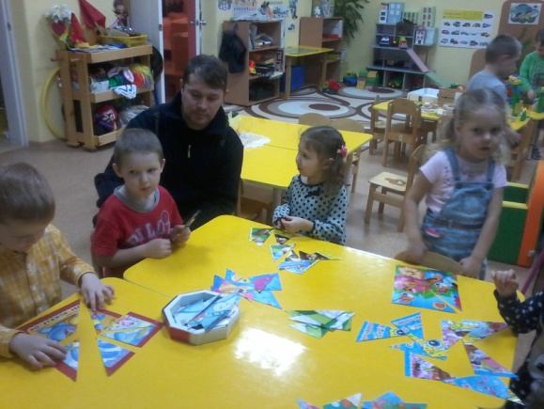
ИТОГ
По итогам родительского дня родители высказали мнение о том, что мероприятия подобного рода благотворно влияют на детско-родительские отношения и повышают эффективность взаимодействии детского сада и семьи. Информация о Едином родительском дне размещена на сайте ДОУ http://detsad19-kud.ru/

